Liceo José Victorino Lastarria
Rancagua
“Formando Técnicos para el mañana”
Unidad Técnico-Pedagógica

MODULO: ELABORACIÓN DE ALIMENTOS DE BAJA COMPLEJIDAD
Profesor: José Luis Muñoz Quinteros.

Objetivo del Aprendizaje n° 3
Elaborar productos de baja complejidad gastronómica utilizando equipos y utensilios para procesar las materias primas e insumos requeridos.
OBJETIVO: reconocer y señalar algunas características del arroz como alimento.
FECHA: semana del 26 al 30 de octubre. | CURSO: 3°B y 3°A

instrucciones:
- Lea atentamente esta guía para comprender y seguir las instrucciones correctamente.
- Responder cuadro de normas.
- Responder ticket de salida.
- Enviar guía resuelta al correo del profesor: munozquinterosj@gmail.com 3° B
O a nicolas.neira@liceo-victorinolastarria.cl 3°A

1_ El arroz “Oryza sativa” (simplemente arroz o arroz asiático) o de “Oryza glaberrima” (arroz africano). Se trata de un cereal considerado alimento básico en muchas culturas en especial la cocina asiática, así como en algunas partes de América Latina.
El arroz es el segundo cereal más producido en el mundo (741,5 millones de toneladas), detrás del maíz (1,000 millones de toneladas) y por delante del trigo (713 millones de toneladas).​ Debido a que el maíz es producido con otros muchos propósitos aparte del consumo humano, se puede decir que el arroz es el cereal más importante en la alimentación humana y que contribuye de forma muy efectiva al aporte calórico de la dieta humana actual; es fuente de una quinta parte de las calorías consumidas en el mund. Bangladés y Camboya puede llegar a representar casi las tres cuartas partes de la alimentación de la población.⁷​Se dedican muchas hectáreas al cultivo del arroz en el mundo. Así como también en la República Dominicana el arroz forma parte del plato tradicional de esa isla. Su origen es objeto de controversia entre los investigadores; se discute si fue en China o en India.

Existen cerca de diez mil variedades de arroz. Todas ellas entran en una de las dos subespecies de Oryza sativa,⁷​ la variedad índica, que suele cultivarse en los trópicos, y la japónica, que se puede encontrar tanto en los trópicos como en las zonas de clima templado y que se caracteriza por su alto contenido en almidón del tipo amilosa (arroz glutinoso). Por regla general, cuanto más amilosa contiene un grano de arroz, más temperatura, agua y tiempo requiere para su cocción.
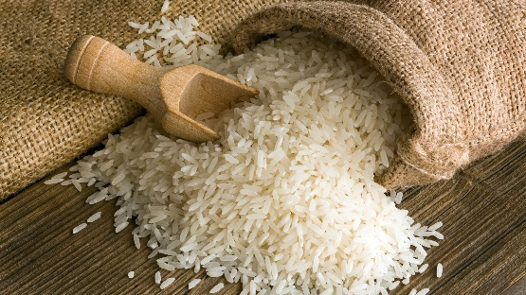

INTERESANTE RESEÑA DEL ARROZ, AL PARECER ES UNO DE LOS MAS PRECIADOS ALIMENTOS PARA LA POBLACIÓN HÚMANA.

Ya que esta es parte de la alimentación de la gran mayoría de las culturas te invito a que menciones en el siguiente recuadro, 5 recetas de preparaciones de arroz, pueden ser las más comunes para ti.

Nombre de la receta. | Menciona sus ingredientes.
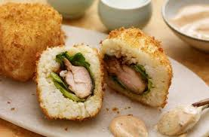
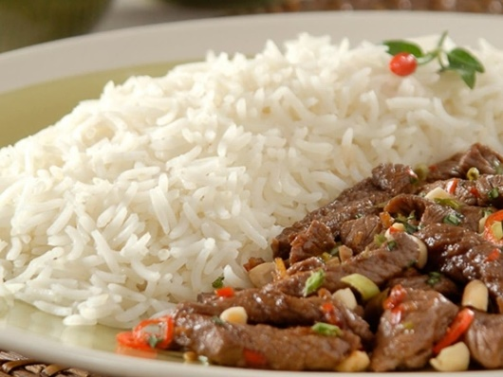

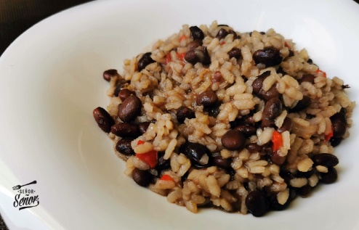
TICKET DE SALIDA.

TICKET DE SALIDA PARA ALUMNOS QUE SOLO RETIRAN GUÍAS.
Responde las siguientes preguntas:
1_ ¿Cuál es el grano más producido en el mundo antes del arroz y por qué?
Respuesta: ____________________________________________________
2_ ¿En qué países esta más presente como parte de su cultura el arroz?
Respuesta: _____________________________________________________

